Nachträgliches Beschneiden eines Entscheidungsbaums

Informationen
Ihr arbeitet im Jupyter Notebook Entscheidungsbaum_NB3_PostPruning.ipynb.
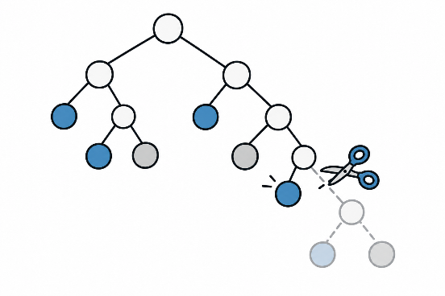
Dort könnt ihr zunächst einen sehr großen
Entscheidungsbaum erstellen. Anschließend könnt
ihr Verzweigungen des Baums wieder entfernen.
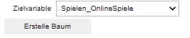
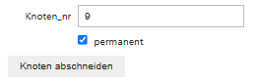
Knoten abschneiden: Gebt die Nummer des Knotens ein, an dem ihr den Baum abschneiden möchtet. Die darunterliegenden Verzweigungen werden dadurch entfernt. Ist „permanent“ nicht aktiviert, wird der Schnitt nur testweise durchgeführt. Ist „permanent“ aktiviert, wird der Schnitt dauerhaft übernommen.
Um wieder mit dem ursprünglichen großen Baum zu starten, klickt erneut auf „Erstelle Baum“.

Aufgabe 1. Dokumentieren des zu großen Entscheidungsbaums
Erstellt zunächst den vorgegebenen großen Entscheidungsbaum. Tragt Anzahl der Knoten, Tiefe sowie die Rate korrekter Klassifikationen für Trainings- und Testdaten in die Tabelle ein. Speichert außerdem einen Screenshot des Baums.
Anzahl Knoten | Tiefe | Rate Trainingsdaten | Rate Testdaten
Aufgabe 2. Den Entscheidungsbaum nachträglich verbessern
Untersucht den Baum und überlegt, welche Verzweigung ihr entfernen könntet.
Entfernt eine Verzweigung zunächst testweise und beobachtet, wie sich die Raten für Trainings- und Testdaten verändern. Entscheidet anschließend, ob ihr die Änderung dauerhaft übernehmen möchtet. Wiederholt dieses Vorgehen und versucht so, einen möglichst guten Baum zu finden.
Speichert einen Screenshot des Baums, für den ihr euch am Ende entscheidet und dokumentiert wieder die Kennzahlen.
Anzahl Knoten | Tiefe | Rate Trainingsdaten | Rate Testdaten
Aufgabe 3. Vorgehensweise begründen
- Wie seid ihr beim Kürzen des Baums vorgegangen? Beschreibt, wie ihr entschieden habt, welche Verzweigungen ihr entfernt.

- Könnte man mit eurem Vorgehen immer zuverlässig einen möglichst guten Baum finden? Wo seht ihr Schwierigkeiten?

